Analisis Klasterisasi Kepadatan Penduduk Kabupaten Muara Enim Menggunakan Algoritma DBSCAN

Rafi Fadhlillah1, Balqis Dwian Fitri Zamzami2, Ghozi Alvin Karim3, Anasthashya Rachman4, Khalda Luthfi A5, Febri Dwi Irawati6, Rizki Dimas Permana7, Rizty Maulida Badri8

1,2,3,4,5,6,8*Program Studi Sains Data, Fakultas Sains, Institut Teknologi Sumatera*

*1*[*rafi.121450143@student.itera.ac.id*](mailto:rafi.121450143@student.itera.ac.id)*,*

*2*[*balqis.121450018@student.itera.ac.id*](mailto:balqis.121450018@student.itera.ac.id)*,*

*3*[*ghozi.121450123@student.itera.ac.id*](mailto:ghozi.121450123@student.itera.ac.id)*,*

*4*[*anasthashya.121450013@student.itera.ac.id*](mailto:aanasthashya.121450013@student.itera.ac.id) *,*

*5*[*khalda.121450160@student.itera.ac.id*](mailto:khalda.121450160@student.itera.ac.id)

*6*[febri.dwi@sd.itera.ac.id](mailto:febri.dwi@sd.itera.ac.id)

*8*[rizty.badri@sd.itera.ac.id](mailto:rizty.badri@sd.itera.ac.id)

7*Program Studi Sains Lingkungan Kelautan, Fakultas Sains, Institut Teknologi Sumatera*

*7*[rizki.permana@sll.itera.ac.id](mailto:rizki.permana@sll.itera.ac.id)

Corresponding author email: [febri.dwi@sd.itera.ac.id](mailto:febri.dwi@sd.itera.ac.id)

***Abstract:*** *The significant population growth in Muara Enim Regency requires in-depth analysis of population density to effectively manage infrastructure, public services, and development policies. This research aims to determine the optimal parameters, apply, and identify mapping using the Density-Based Spatial Clustering of Applications with Noise (DBSCAN) method to produce accurate and representative clustering of population density patterns in Muara Enim Regency. The DBSCAN method was applied to spatial data on population density from the Muara Enim Regency Statistics Agency in 2023. The results showed that the optimal parameters obtained were epsilon = 0.23 and min points = 5 with the highest Silhouette Score of 0.475289 and the lowest Davies-Bouldin Index of 0.634530. Clustering divides the Muara Enim area into three density categories: low, medium, and noise. Proximity to the regency capital is the main factor affecting population density. Evaluation of clustering using Silhouette Score, Davies-Bouldin Index, and Dunn Index showed good results with room for further optimization.*

***Keywords:*** *Clustering, DBSCAN, Muara Enim, Population Density, Spatial Data*

**Abstrak:** *Pertumbuhan penduduk yang signifikan di Kabupaten Muara Enim memerlukan analisis mendalam terkait kepadatan penduduk untuk mengelola infrastruktur, pelayanan publik, dan kebijakan pembangunan secara efektif. Penelitian ini bertujuan untuk menentukan parameter optimal, menerapkan, dan mengidentifikasi pemetaan dengan menggunakan metode Density-Based Spatial Clustering of Applications with Noise (DBSCAN) agar menghasilkan clustering yang akurat dan representatif terhadap pola kepadatan penduduk di Kabupaten Muara Enim. Metode DBSCAN diterapkan pada data spasial kepadatan penduduk dari Badan Pusat Statistik Kabupaten Muara Enim tahun 2023. Hasil penelitian menunjukkan parameter optimal yang diperoleh adalah epsilon = 0,23 dan min points = 5 dengan Silhouette Score tertinggi 0,475289 dan Davies-Bouldin Index terendah 0,634530. Clustering membagi kawasan Muara Enim menjadi tiga kategori kepadatan: rendah, sedang, dan noise. Kedekatan dengan ibu kota kabupaten menjadi faktor utama yang mempengaruhi kepadatan penduduk. Evaluasi clustering menggunakan Silhouette Score, Davies-Bouldin Index, dan Dunn Index menunjukkan hasil yang cukup baik dengan ruang untuk optimasi lebih lanjut.*

**Kata kunci:** Clustering, Data Spasial, DBSCAN, Kepadatan Penduduk, Muara Enim.

# PENDAHULUAN

Kabupaten Muara Enim merupakan salah satu wilayah di Indonesia yang mengalami pertumbuhan penduduk yang cukup signifikan [1]. Berdasarkan data dari Badan Pusat Statistik Kabupaten Muara Enim, jumlah total penduduk pada tahun 2023 mencapai 640.224 jiwa, dengan peningkatan kepadatan penduduk sejak tahun 2020 [2]. Kepadatan penduduk yang terus meningkat memerlukan analisis yang mendalam agar dapat dikelola dengan baik, baik dari segi infrastruktur, pelayanan publik, maupun kebijakan pembangunan. Pemanfaatan teknologi dan metode analisis yang tepat menjadi kunci dalam mengidentifikasi dan memetakan daerah dengan kepadatan penduduk tinggi. Salah satu metode yang efektif untuk analisis data spasial yaitu metode Density-Based Spatial Clustering of Applications with Noise (DBSCAN).

DBSCAN merupakan algoritma clustering yang memiliki konsep dengan mengelompokkan objek berdasarkan kerapatannya (density-based) dengan objek yang lain, sehingga akan mengabaikan objek dengan karakteristik yang tidak mirip dengan objek di sekitarnya [3]. Mengelompokkan data dalam DBSCAN menerapkan konsep clustering yang merupakan metode dalam mengklasifikasikan data, dengan cara menentukan pengelompokan dalam satu set data yang tidak diketahui (unsupervised learning) [4]. DBSCAN digunakan dalam penelitian ini karena mampu mengidentifikasi cluster dengan bentuk yang tidak beraturan serta menangani noise atau data pencilan dengan baik, yang seringkali muncul dalam data kepadatan penduduk. Selain itu, DBSCAN tidak memerlukan jumlah cluster awal yang harus ditentukan sebelumnya, menjadikannya lebih fleksibel dibandingkan metode clustering lainnya seperti K-Means, yang memerlukan input jumlah cluster di awal. Penerapan clustering yang digunakan dalam penelitian ini dengan penggunaan data spasial. Data spasial dapat dikatakan sebagai data mengenai objek atau unsur geografis yang dapat diidentifikasikan dan mempunyai acuan lokasi berdasarkan koordinat tertentu [5].

Secara spesifik, tujuan pada penelitian ini menentukan parameter yang optimal dalam metode DBSCAN agar menghasilkan clustering yang akurat dan representatif terhadap pola kepadatan penduduk di Kabupaten Muara Enim. Menerapkan metode Density-Based Spatial Clustering of Applications with Noise (DBSCAN) digunakan untuk clustering data spasial untuk menganalisis kepadatan penduduk di Muara Enim, serta mengidentifikasi dan memetakan area dengan kepadatan penduduk tinggi di Muara Enim berdasarkan hasil clustering dengan metode DBSCAN.

Pada penelitian sebelumnya, yang dilakukan oleh Esra Kristiano, dkk mengenai “Pembangunan Webgis Untuk Penderita Gizi Buruk Di Kota Medan Berdasarkan Hasil Clustering Algoritma DBSCAN”, mereka berhasil melakukan clustering DBSCAN berdasarkan data gizi buruk dengan silhouette index 0,5414 [6]. Penelitian tersebut menunjukkan bahwa metode DBSCAN dapat digunakan untuk menganalisis data spasial dengan baik. Oleh karena itu, penelitian ini menggunakan metode yang sama, yaitu DBSCAN, dengan tujuan yang berbeda, yaitu untuk menganalisis kepadatan penduduk di Muara Enim. Dengan menggunakan metode DBSCAN pada data spasial kepadatan penduduk, penelitian ini berupaya untuk menghasilkan pengolahan data yang efisien dan efektif, serta menghasilkan hasil clustering yang lebih baik dibandingkan penelitian sebelumnya.

# METODE PENELITIAN

## II*.1. Data* Data yang digunakan dalam penelitian ini adalah data kepadatan penduduk Kabupaten Muara Enim yang bersumber dari Badan Pusat Statistik Kabupaten Muara Enim yang ditunjukkan pada **Tabel 1.** dan termasuk dalam secondary data compilation (data kepustakaan). Variabel pengukuran dalam data ini adalah nama kecamatan dan jumlah kepadatan penduduk Muara Enim tahun 2023. Pada penelitian ini juga menggunakan data vektor. Data vektor merupakan bentuk data yang meliputi informasi dengan posisi point, garis dan polygon dan disimpan dalam bentuk x,y koordinat [7]. Data vektor yang digunakan pada penelitian ini dalam bentuk shp.

**Tabel 1**. Dataset penduduk muara enim

| **Kecamatan** | **Latitude** | **Longitude** | **Kepadatan**  **Penduduk** |
| --- | --- | --- | --- |
| Semende Darat Laut | -4.1195808 | 103.614979 | 57.02 |
| Semende Darat Ulu | -4.1912276 | 103.549187 | 42.67 |
| Semende Darat Tengah  Tanjung Agung  Panang Enim  Rambang  Lubai  Lubai Ulu  Lawang Kidul  Muara Enim  Ujan Mas  Gunung Megang  Benakat  Belimbing  Rambang Niru  Empat Petulai Dangku  Gelumbang  Lembak  Sungai Rotan  Muara Belida  Kelekar  Belida Darat | -4.1678896  -4.0079184  -4.0063715  -3.5789672  -3.6802746  -3.8062473  -3.7524635  -3.6632234  -3.5328195  -3.4088515  -3.4319283  -3.4407529  -3.7460157  -3.380995  -3.2381335  -3.3389326  -3.1966206  -3.0845018  -3.3563436  -3.4671882 | 103.581329  103.798052  103.825377  104.097138  104.301068  104.023338  103.805348  103.778160  103.774486  103.967265  103.830800  103.987852  103.983193  104.077414  104.436765  104.361097  104.263315  104.594122  104.451916  104.382080 | 37.84  57.78  69.14  75.96  52.03  71.54  264.92  425.02  86.61  76.02  23.34  180.46  55.23  148.55  90.08  196.10  96.40  40.44  84.98  51.10 |

## II*.2. DBSCAN*DBSCAN (Density-Based Spatial Clustering of Applications with Noise) adalah teknik pengelompokan data berdasarkan kepadatan, menggunakan parameter epsilon (ε) dan jumlah minimum poin (minpts) [8]. Algoritma ini mengelompokkan data sesuai dengan parameter tersebut dan dapat mengidentifikasi data noise. DBSCAN efektif untuk data spasial, mampu mengatasi masalah data tidak teratur dan noise, serta menentukan pembagian klaster dan mengidentifikasi data yang tidak relevan [9].Penjelasan rinci terkait kelebihan dan kekurangan algoritma DBSCAN adalah sebagai berikut[10].

Kelebihan algoritma DBSCAN:

* Mampu mendeteksi *outlier*/noise karena menggunakan konsep *density-based*.
* Tidak memerlukan penentuan jumlah cluster (k) sebelumnya, seperti pada k-Means dan k-Medoids.
* Mampu mengenali bentuk cluster yang tidak beraturan, yang sulit dikenali oleh beberapa algoritma clustering populer lainnya.

Sedangkan kekurangan dari algoritma DBSCAN adalah terkait penentuan nilai ε dan minPts.

* Nilai ε terlalu besar akan mengakibatkan cakupan cluster menjadi terlalu luas.
* Nilai ε terlalu kecil akan menghasilkan banyak cluster dengan jarak objek yang sangat berdekatan.
* Hasil clustering sangat bergantung pada nilai minPts yang ditentukan di awal.

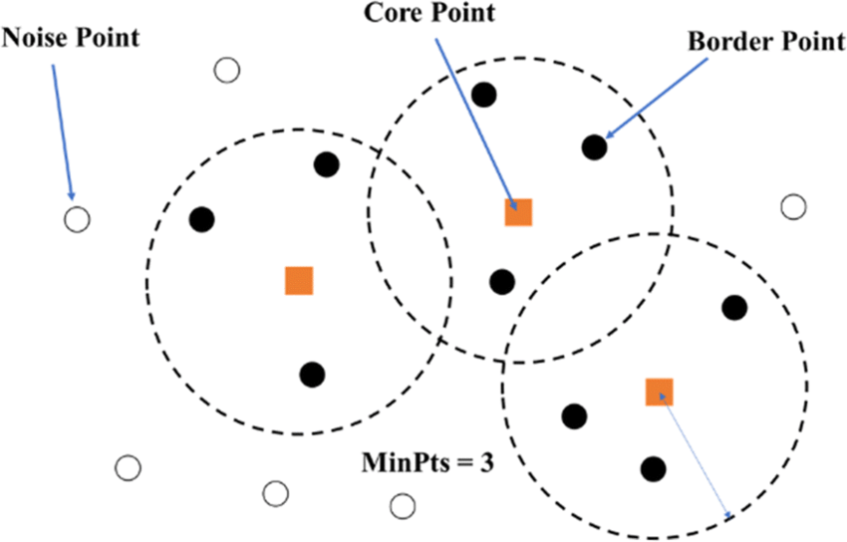

**Gambar 1.** Ilustrasi DBSCAN

Dengan mengidentifikasi tiga jenis titik: core point, border point, dan noise point, algoritma DBSCAN (Density-Based Spatial Clustering of Applications with Noise) mengelompokkan data berdasarkan kepadatan. Titik inti (Core Point) adalah titik yang memiliki setidaknya sejumlah titik tertentu ("MinPts") dalam radius tertentu ("ε"), yang menunjukkan area yang memiliki kepadatan tinggi. Dalam gambar, titik-titik inti ditunjukkan dengan titik hitam di dalam lingkaran putus-putus. Titik batas (Border Point) adalah titik yang memiliki kurang dari "MinPts" dalam radius yang sama tetapi terletak di dekat titik inti, menunjukkan bahwa mereka berada di tepi cluster. Titik bising (Noise Point) adalah titik yang tidak berada dalam radius titik inti tetapi memiliki kurang dari "MinPts" dengan mengkategorikan titik-titik ini, DBSCAN menemukan cluster dalam data dan membedakan outlier dari kelompok dengan kepadatan lebih tinggi.

## II*.3. Pseudocode*Dalam penelitian ini, dilakukan dengan penerapan proses clustering melalui bahasa pemrograman python dengan menggunakan pseudocode sebagai berikut:

| Initialize:  Import libraries  // Clustering Using DBSCAN  // Find Best Parameters  SET eps_values TO np.arange(0.1, 1.0, 0.01).tolist()  SET min_samples_values TO [2, 3, 4, 5, 6, 7, 8, 9]  SET results TO []  FOR EACH eps IN eps_values DO  FOR EACH min_samples IN min_samples_values DO  SET dbscan TO DBSCAN(eps=eps, min_samples=min_samples)  SET cluster_labels TO dbscan.fit_predict(gdf_population_density[['Longitude', 'Latitude']])  IF len(set(cluster_labels)) > 1 THEN  SET silhouette_avg TO silhouette_score(gdf_population_density[['Longitude', 'Latitude']], cluster_labels)  SET davies_bouldin TO davies_bouldin_score(gdf_population_density[['Longitude', 'Latitude']], cluster_labels)  ELSE  SET silhouette_avg TO np.nan  SET davies_bouldin TO np.nan  END IF  APPEND {'Eps': eps, 'MinPts': min_samples, 'Silhouette Score': silhouette_avg, 'Davies-Bouldin Index': davies_bouldin} TO results  END FOR  END FOR  SET results_df TO pd.DataFrame(results)  DROP rows with NaN values IN results_df  SORT results_df BY 'Silhouette Score' IN descending order  PRINT head of results_df  // DBSCAN with Best Parameters  SET epsilon TO 0.23  SET min_samples TO  SET dbscan_cluster TO DBSCAN(eps=epsilon, min_samples=min_samples).fit(gdf_population_density[['Longitude', 'Latitude']])  SET cluster_labels TO dbscan_cluster.labels_  SET binary_labels TO ['Noise' IF label == -1 ELSE ('Cluster 0' IF label == 0 ELSE 'Cluster 1') FOR label IN cluster_labels]  ADD 'Ternary_Labels' column TO gdf_population_density WITH values binary_labels  // Plot Clustering  CREATE plot figure  PLOT gdf_boundary WITH color 'gray'  FOR EACH category, group IN gdf_population_density.groupby('Ternary_Labels') DO  PLOT group WITH color based on category, markersize 20, label category  END FOR  SET title TO 'Peta dan Clustering Data Penduduk'  SET xlabel TO 'Longitude'  SET ylabel TO 'Latitude'  SHOW legend  SHOW plot  // Evaluate Clustering  SET silhouette_avg TO silhouette_score(gdf_population_density[['Longitude', 'Latitude']], cluster_labels)  PRINT silhouette_avg  SET dbi_score TO davies_bouldin_score(gdf_population_density[['Longitude', 'Latitude']], cluster_labels)  PRINT dbi_score  End |
| --- |

## II*.4. Evaluasi Hasil*Teknik evaluasi hasil clustering yang diterapkan dalam penelitian ini menggunakan silhouette score, dunn index, dan davies-bouldin index. Metode evaluasi dengan silhouette score merupakan suatu metode evaluasi cluster untuk melihat kualitas penempatan suatu objek kedalam suatu cluster [11]. Perhitungan yang diterapkan dalam evaluasi dengan silhouette score sebagai berikut:

$s(xi) =\frac{b(xi)-a(xi)}{max\{b(xi), a(xi)\}}$ (1)

Di mana 𝑥𝑖 adalah elemen dalam cluster k, 𝑎(𝑥𝑖) adalah jarak rata-rata dari 𝑥𝑖 ke semua elemen lain dalam cluster k (dalam cluster yang sama), dan 𝑏(𝑥𝑖) = 𝑚𝑖𝑛⁡{𝑑𝑙(𝑥𝑖)} di antara semua cluster 𝑙 ≠ 𝑘. Di sini, 𝑑𝑙(𝑥𝑖) adalah jarak rata-rata dari 𝑥𝑖 ke semua titik dalam cluster 𝑙 untuk 𝑙 ≠ 𝑘 (di antara cluster yang berbeda) [12].

Terdapat evaluasi dengan *dunn index* yang merupakan fungsi validitas yang mampu memberikan hasil penilaian yang efektif untuk aplikasi yang menggunakan beberapa metode clustering yang berbeda [13]. Perhitungan yang diterapkan dalam evaluasi dengan *dunn index* sebagai berikut:

DU = $\left\{\frac{min (d(Ci,Cj)}{max d(Cl)}\right\}$ (2)

Di mana DU adalah Dunn Index, q adalah jumlah klaster, d(𝐶𝑖, 𝐶𝑗) adalah jarak Euclidean kuadrat antar pasangan objek pada klaster 𝑖 dan klaster 𝑗 (jarak antar klaster), 𝑑(𝐶𝑙) adalah jarak Euclidean kuadrat antar anggota dalam klaster 𝑙 (jarak dalam klaster), dan 𝑑𝑖𝑗 adalah jarak Euclidean kuadrat antara objek 𝑖 dan objek 𝑗.

Sama seperti teknik evaluasi sebelumnya, teknik evaluasi *davies bouldin index* digunakan juga dalam mengukur kualitas clustering [14]. Perhitungan yang diterapkan dalam *davies bouldin index* sebagai berikut:

DBI = $\frac{1}{M}\sum_{j=1}^{M}{}maxR$ (3)

Dimana M adalah jumlah cluster, R adalah rasio antara jarak cluster [15].

Sehingga, dalam penelitian ini menggunakan evaluasi hasil *silhouette score*, *dunn index*, dan *davies-bouldin index* untuk memastikan efisiensi dan efektifitas keberhasilan dari proses clustering dengan DBSCAN.

## II*.5. Diagram Alir Penelitian*Berikut adalah diagram alir untuk proses penelitian yang dilakukan:

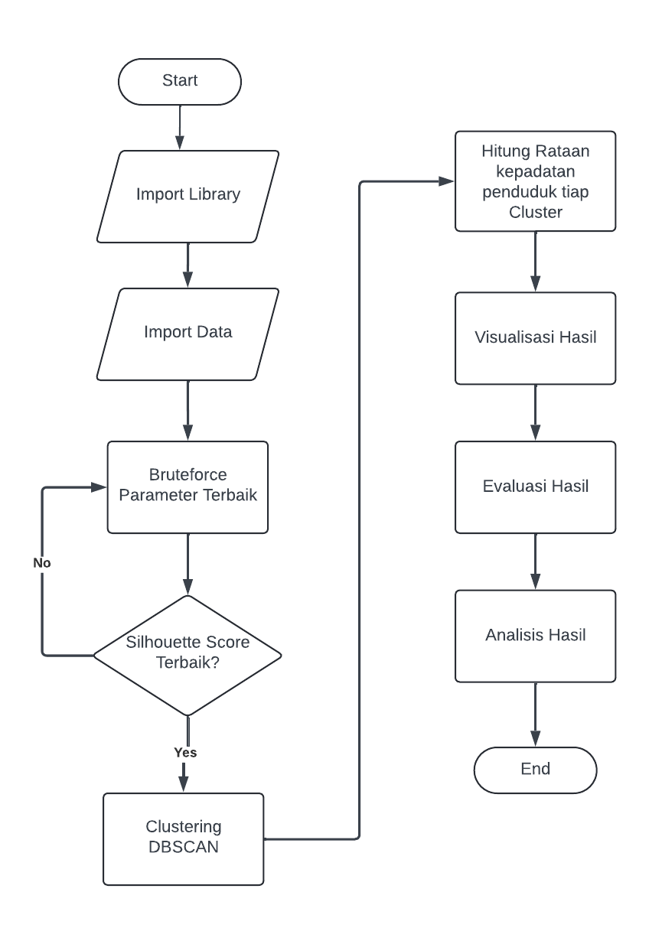

**Gambar 2.** Diagram alir penelitian

Dengan DBSCAN, penelitian clustering dimulai dengan mengimpor data untuk analisis. Selanjutnya, metode brute force digunakan untuk menemukan parameter terbaik (ε dan MinPts). Untuk mengetahui apakah parameter tersebut ideal, Silhouette Score digunakan untuk menilainya. Jika tidak, pencarian parameter dilanjutkan hingga menemukan skor terbaik. Setelah parameter yang paling cocok ditemukan, clustering DBSCAN dilakukan dengan parameter tersebut. Selanjutnya, hasil clustering dihasilkan sebagai output dan dihitung rata-rata kepadatan data untuk setiap cluster. Hasil ini kemudian divisualisasikan untuk menggambarkan pola clustering dan dievaluasi untuk menilai kualitas clustering. Terakhir, "analisis hasil" dilakukan untuk mengetahui tentang clustering yang dilakukan, dan proses penelitian diakhiri.

**III. HASIL DAN PEMBAHASAN**

## III*.1. Parameter Optimal DBSCAN*

Dalam menentukan parameter optimal dilakukan dengan perhitungan berdasarkan *silhouette score*. *Silhouette score* mengukur seberapa baik objek-objek dalam satu cluster berkumpul dan terpisah dari cluster lainnya. Skor yang lebih tinggi menunjukkan bahwa objek dalam cluster yang sama memiliki kesamaan yang lebih besar dan berbeda dengan cluster lainnya. Indeks *Davies-Bouldin* mengukur rasio jarak antar-cluster. Nilai yang lebih rendah menunjukkan bahwa cluster lebih kompak dan terpisah dengan baik.

Hasil dalam penentuan parameter tertera pada **Tabel 2.** dandidapatkan parameter terbaik untuk clustering didasarkan pada *Silhouette Score* dan *Davies-Bouldin Index*. Parameter yang diuji adalah Epsilon dan Min Point. Metode pencarian parameter terbaik dilakukan secara bruteforce. Pendekatan menggunakan algoritma brute force dipilih karena algoritma brute force termasuk algoritma sederhana dalam pencarian pola [16]. Algoritma ini mencoba segala kemungkinan solusi yang mungkin secara satu persatu. Cara kerjanya adalah dengan mengevaluasi setiap data berdasarkan kriteria tertentu dan ketika segala kemungkinan solusi sudah dicoba, akan ditentukan solusi terbaik. Dalam penelitian kali ini dilakukan perulangan dan kombinasi dengan nilai epsilon mulai dari 0,1 sampai 1 dan ketelitian 0,01. Hasil bruteforce kemudian diproses dan disortir berdasarkan *silhouette score* tertinggi.

Hasil penelitian didapatkan seperti **Tabel 2.** dengan parameter terbaik adalah epsilon 0,23 dan Min Points 5 yang menghasilkan *Silhouette Score* sebesar 0,475289 dan *Davies-Bouldin Index* sebesar 0,634530. Parameter ini memberikan hasil clustering yang paling optimal dengan pemisahan yang jelas antara kluster dan kekompakan yang tinggi dalam setiap kluster

**Tabel 2**. Mencari parameter terbaik berdasarkan silhouette score

| **Epsilon** | **Min Points** | **Silhouette Score** | **Davies-Bouldin Index** |
| --- | --- | --- | --- |
| 0.23 | 5 | 0.475289 | 0.634530 |
| 0.25 | 5 | 0.475289 | 0.634530 |
| 0.24  0.25  0.24 | 5  6  6 | 0.475289  0.461427  0.461427 | 0.634530  0.668571  0.668571 |
| … | … | … | …. |
| 0.10 | 2 | 0.1163147 | 1.086317 |
| 0.23 | 6 | 0.069042 | 4.252591 |
| 0.31 | 8 | 0.062274 | 3.531670 |
| 0.11 | 3 | 0.030620 | 1.679984 |
| 0.30 | 7 | 0.027365 | 2.999255 |

## III.2. Hasil Clustering DBSCAN

Proses penerapan DBSCAN dan mengidentifikasi hasil pemetaan menghasilkan pemetaan area kepadatan penduduk yang tertera dalam **Gambar 3**. yang menunjukkan peta Muara Enim dengan pengelompokan data kepadatan penduduk yang dikategorikan menjadi kepadatan rendah (kuning), kepadatan sedang (hijau) dan noise (ungu). Dari peta tersebut terlihat wilayah dengan kepadatan penduduk sedang tersebar lebih merata di seluruh wilayah, terutama di bagian tengah hingga utara, menunjukkan wilayah yang lebih berkembang atau memiliki fasilitas yang memadai. Sebaliknya, wilayah dengan kepadatan yang lebih rendah cenderung berada di wilayah utara dan timur, kemungkinan merupakan wilayah yang lebih pedesaan atau kurang berkembang. Titik-titik noise yang terletak di bagian selatan dan tengah menunjukkan adanya data anomali atau outlier. Peta ini berguna memahami persebaran penduduk dan digunakan dalam perencanaan pembangunan daerah, membantu mengidentifikasi daerah-daerah yang memerlukan perhatian lebih dalam hal infrastruktur dan pelayanan publik.

Pada kluster (Kuning) terdiri dari kecamatan Gelumbang, Lembak, Sungai Rotan, Muara Belida, Kelekar, dan Belida Darat. Rata-rata kepadatan penduduk di Cluster 1 adalah 93.18 orang per kilometer persegi. Kecamatan Tersebut memiliki kepadatan penduduk yang cukup tinggi, namun tidak setinggi kecamatan-kecamatan di Cluster 0. Hal ini disebabkan oleh letak geografis yang relatif jauh dari pusat kabupaten. Meskipun, kecamatan tersebut masih memiliki akses yang memadai ke fasilitas dan infrastruktur dasar, yang memungkinkan penduduk untuk menjalani kehidupan sehari-hari dengan relatif nyaman.

Kluster (Hijau) merupakan kelompok dengan rata-rata kepadatan penduduk tertinggi, yaitu 132.70 orang per kilometer persegi. Kecamatan yang termasuk dalam cluster ini adalah wilayah yang terletak dekat dengan ibu kota kabupaten, Muara Enim. Kedekatan dengan pusat administrasi dan ekonomi ini memberikan keuntungan berupa akses yang lebih baik ke berbagai fasilitas publik seperti sekolah, rumah sakit, pasar, dan transportasi. Akses yang baik ini menarik lebih banyak penduduk untuk tinggal di daerah tersebut, sehingga menyebabkan kepadatan penduduk yang lebih tinggi. Faktor-faktor ini menunjukkan bahwa wilayah di sekitar ibu kota kabupaten menjadi pusat kegiatan ekonomi dan sosial yang signifikan. Berikut adalah tabel perhitungan rataan penduduk tiap cluster.

**Tabel 3**. Rata-rata kepadatan penduduk tiap cluster

| **Cluster** | **Rataan Kepadatan Penduduk** |
| --- | --- |
| Cluster 1 (rendah) | 93.18 |
| Cluster 0 (sedang) | 132.70 |
| Noise | 52.89 |

Jika dibandingkan dengan kepadatan penduduk berdasarkan SNI, kepadatan penduduk terbagi menjadi empat golongan yaitu rendah, sedang, tinggi, dan sangat padat. Kepadatan penduduk dikatakan rendah apabila terdapat kurang dari 150 jiwa/ha, kategori sedang yaitu 151-200 jiwa/ha, kategori tinggi berada diantara angka 201-400 jiwa/ha, dan kategori sangat padat yaitu jika terdapat lebih dari 400 jiwa/ha [17]. Jika mengacu pada data tersebut, maka hasil rataan kepadatan penduduk di Muara Enim tidak memenuhi untuk dikelompokkan berdasarkan 4 golongan atau cluster tersebut karena data rataan penduduk tertinggi yang diperoleh hanya sebesar 132.70. Oleh sebab itu, kami hanya melakukan clustering berdasarkan data yang kami peroleh saja, sehingga terdapat dua cluster (rendah dan sedang) serta noise.

Kecamatan yang dikategorikan sebagai noise dalam analisis ini meliputi Semende Darat Laut, Semende Darat Ulu, Semende Darat Tengah, Tanjung Agung, dan Panang Enim. Rata-rata kepadatan penduduk di kecamatan-kecamatan ini adalah yang terendah, yaitu 52.89 orang per kilometer persegi. Kecamatan-kecamatan ini berada di daerah yang lebih terpencil dan memiliki akses yang lebih terbatas ke fasilitas dan infrastruktur dasar. Kondisi geografis dan keterbatasan akses ini menyebabkan distribusi penduduk yang lebih jarang dan tersebar, yang tidak memenuhi kriteria DBSCAN untuk membentuk cluster. Dalam konteks DBSCAN, noise berarti titik-titik ini tidak memiliki cukup tetangga dalam radius tertentu (parameter epsilon) untuk dianggap sebagai bagian dari cluster mana pun.

Pada **Gambar 3**. hasil distribusi penduduk di Muara Enim sebelum didefinisikan ke dalam cluster yang menunjukkan pengelompokan data kepadatan penduduk, dengan titik-titik berwarna kuning, hijau, dan ungu yang mewakili kepadatan yang berbeda-beda.Pada **Gambar 4** memberikan interpretasi hasil lebih jelas setelah pengelompokan didasarkan pada nilai rata-rata kepadatan penduduk tiap cluster pada **Tabel 3**. Pada **Gambar 4**. titik-titik kuning mewakili cluster 1 dengan rata-rata kepadatan penduduk rendah yaitu 93,18 jiwa/ha, titik-titik hijau mewakili cluster 0 dengan rata-rata kepadatan penduduk sedang yaitu 132,70 jiwa/ha, dan titik-titik ungu mewakili noise atau daerah dengan kepadatan penduduk yang sangat rendah yaitu 52,89 jiwa/ha.

Berdasarkan hasil distribusi penduduk di Muara Enim sangat dipengaruhi oleh kedekatan dengan ibu kota kabupaten. Kecamatan-kecamatan yang lebih dekat dengan ibu kota kabupaten cenderung memiliki kepadatan penduduk yang lebih tinggi karena akses yang lebih baik ke fasilitas dan infrastruktur. Sebaliknya, kecamatan yang lebih terpencil memiliki kepadatan penduduk yang lebih rendah dan lebih mungkin dikategorikan sebagai noise oleh algoritma DBSCAN. Informasi ini penting untuk perencanaan infrastruktur, distribusi sumber daya, dan pengambilan keputusan lainnya oleh pemerintah daerah untuk meningkatkan kesejahteraan dan kualitas hidup penduduk di berbagai kecamatan.

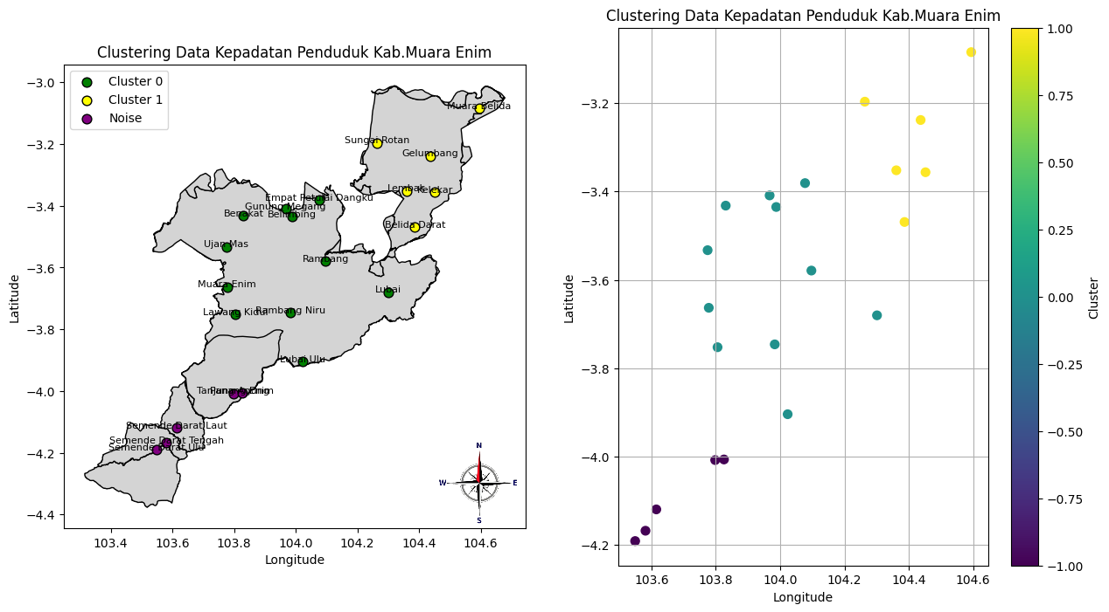

**Gambar 3.** Interpretasi Pemetaan Area Kepadatan Penduduk Muara Enim Sebelum Didefinisikan

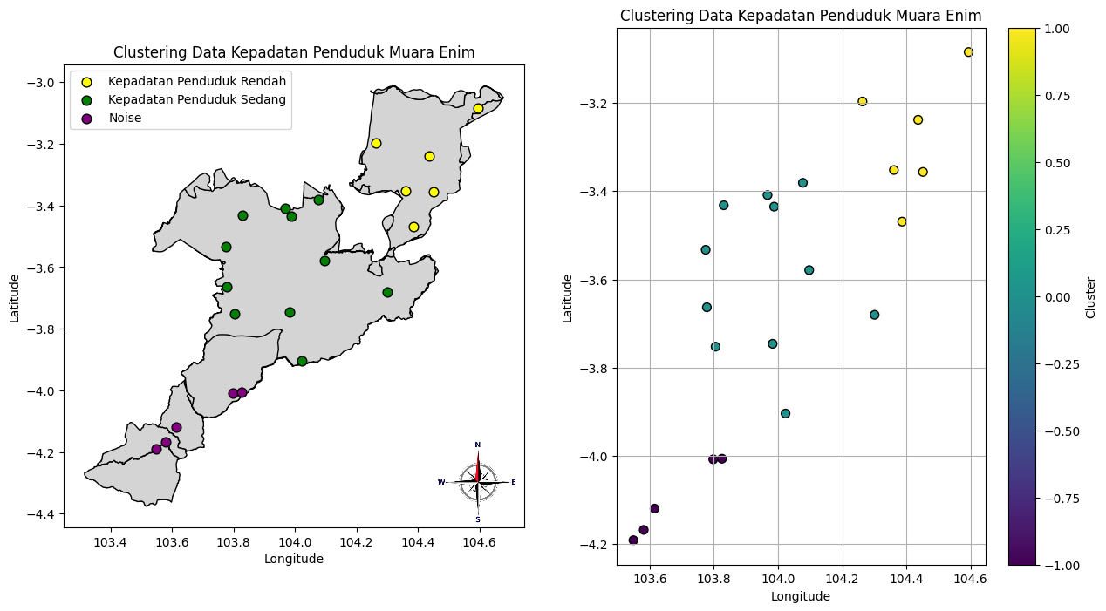

**Gambar 4.** Interpretasi Pemetaan Area Kepadatan Penduduk Muara Enim Setelah Didefinisikan

## III*.4. Hasil Evaluasi*Hasil clustering yang diperoleh dengan metode DBSCAN dievaluasi menggunakan Silhouette Score, Davies-Bouldin Index, dan Dunn Index dengan hasil sebagai berikut.

**Tabel 4**. Hasil evaluasi

| **Evaluasi** | **Hasil** |
| --- | --- |
| Silhouette Score | 0.4752891591071915 |
| Davies-Bouldin Index | 0.6345303373989727 |
| Dunn Index | 0.9982235779455864 |

Secara keseluruhan, hasil evaluasi menunjukkan bahwa clustering DBSCAN menghasilkan cluster yang cukup baik dengan beberapa ruang untuk peningkatan. *Silhouette Score* dan DBI menunjukkan bahwa cluster memiliki kepadatan dan pemisahan yang cukup baik, namun masih ada potensi untuk optimasi. Di sisi lain, Dunn Index menunjukkan bahwa cluster memiliki kepadatan dan pemisahan yang sangat baik.

**IV. KESIMPULAN**

Penelitian ini menerapkan algoritma DBSCAN dan didapatkan hasil parameter epsilon 0.23 dan min points 5 yang diterapkan pada data kepadatan penduduk Kabupaten Muara Enim. Hasilnya cukup baik dengan *silhouette score* 0.475289, *davies-bouldin index* 0.634530, dan *dunn index* 0.99822. Kawasan terbagi menjadi tiga kategori kepadatan: rendah (kuning), sedang (hijau), dan noise (ungu). Kepadatan sedang tersebar di tengah-utara, rendah di utara-timur, dan noise di selatan-tengah. Kedekatan dengan ibu kota kabupaten mempengaruhi kepadatan penduduk.

*IV.1. Saran*  
 Berdasarkan dengan hasil penelitian yang telah dilakukan, didapatkan beberapa saran untuk penelitian selanjutnya, seperti dapat membandingkan metode ini dengan metode lainnya dalam konteks kepadatan penduduk serta dapat menerapkan evaluasi hasil yang lebih baik.

**V. DAFTAR PUSTAKA**

[1] R. Zainudin, “Analisis Ketersediaan Ruang Terbuka Hijau Perkotaan Muara Enim Berdasarkan Kebutuhan Oksigen,” *J. SWARNABHUMI J. Geogr. dan Pembelajaran Geogr.*, vol. 4, no. 1, 2019, doi: 10.31851/swarnabhumi.v4i1.2737.

[2] B. P. Statistik, “Jumlah Penduduk Kabupaten Muara Enim,” Badan Puasar Statistik Kabupaten Muara Enim. [Online]. Available: <https://muaraenimkab.bps.go.id/indicator/12/77/1/jumlah-penduduk.html>

[3] M. Tanzil Furqon and L. Muflikhah, “Clustering the Potential Risk of Tsunami Using Density-Based Spatial Clustering of Application With Noise (Dbscan),” *J. Enviromental Eng. Sustain. Technol.*, vol. 3, no. 1, pp. 1–8, 2016, doi: 10.21776/ub.jeest.2016.003.01.1.

[4] N. Wakhidah, “Clustering Menggunakan K-Means Algorithm,” *J. Transform.*, vol. 8, no. 1, p. 33, 2010, doi: 10.26623/transformatika.v8i1.45.

[5] A. Hajar, I. Nabawi, L. Kartikawati, F. R. Yudana, S. Budi, and N. Prasetiyantara, “Pengolahan Data Spasial-Geolocation Untuk Menghitung Jarak 2 Titik,” *Creat. Inf. Technol. J.*, vol. 8, no. 1, p. 32, 2021, doi: 10.24076/citec.2021v8i1.265.

[6] E. K. Sihite, Y. M. Rangkuti, and I. K. Karo, “Pembangunan Webgis Untuk Penderita Gizi Buruk Di Kota Medan Berdasarkan Hasil Clustering Algoritma DBSCAN,” *J. SAINTIKOM (Jurnal Sains Manaj. Inform. dan Komputer)*, vol. 23, no. 1, p. 77, 2024, doi: 10.53513/jis.v23i1.9528.

[7] J. Jaelani, A. S. S. Gunarti, and E. Yulius, “Pemetaan Jaringan Irigasi Daerah Jawa Barat Berbasis Sistem Informasi Geografis (GIS),” *J. Bentang*, vol. 2, no. 1, pp. 1–15, 2014, [Online]. Available: <http://jurnal.unismabekasi.ac.id/index.php/bentang/article/view/359>

[8] M. M. Putri, C. Dewi, E. Permata Siam, G. Asri Wijayanti, N. Aulia, and R. Nooraeni, “Comparison of DBSCAN and K-Means Clustering for Grouping the Village Status in Central Java 2020,” J. Mat. Stat. Komputasi, vol. 17, no. 3, pp. 394–404, 2021, doi: 10.20956/j.v17i3.11704

[9] N. A. Sholikhah, “Studi Perbandingan Clustering Kecamatan di Kabupaten Bojonegoro Berdasarkan Keaktifan Penduduk Dalam Kepemilikan Dokumen Kependudukan,” J. Stat. dan Komputasi, vol. 1, no. 1, pp. 42–53, 2022, doi: 10.32665/statkom.v1i1.443

[10] Furqon, M. T., & Muflikhah, L. (2016). Clustering the potential risk of tsunami using Density-Based Spatial clustering of application with noise (DBSCAN). Journal of Environmental Engineering and Sustainable Technology, 3(1), 1-8.

[11] D. A. S. Simamora, M. T. Furqon, and B. Priyambadha, “Clustering Data Kejadian Tsunami Yang Disebabkan Oleh Gempa Bumi Dengan Menggunakan Algoritma K-Medoids,” *J. Pengemb. Teknol. Inf. dan Ilmu Komput.*, vol. 1, no. 8, pp. 635–640, 2017.

[12] M. Nurrohman, M. Maimunah, and P. Sukmasetya, “Sistem Klasterisasi Volume Sampah Organik di Kota Magelang menggunakan K-Means,” *Tematik*, vol. 10, no. 1, pp. 146–153, 2023, doi: 10.38204/tematik.v10i1.1338.

[13] S. I. Pratiwi, T. Widiharih, and A. R. Hakim, “ANALISIS KLASTER METODE WARD DAN AVERAGE LINKAGE DENGAN VALIDASI DUNN INDEX DAN KOEFISIEN KORELASI COPHENETIC (Studi Kasus: Kecelakaan Lalu Lintas Berdasarkan Jenis Kendaraan Tiap Kabupaten/Kota di Jawa Tengah Tahun 2018),” *J. Gaussian*, vol. 8, no. 4, pp. 486–495, 2019, doi: 10.14710/j.gauss.v8i4.26747.

[14] B. Kristanto, A. Turmudi Zy, and M. Fatchan, “Analisis Penentuan Karyawan Tetap Dengan Algoritma K-Means Dan Davies Bouldin Index,” *Bull. Inf. Technol.*, vol. 4, no. 1, pp. 112–120, 2023, doi: 10.47065/bit.v4i1.521.

[15] W. Prihartono, E. Tohidi, I. Ahmad Fauzi, and R. Danar Dana, “Implementasi Data Mining Clustering Dalam Mengelompokan Kasus Perceraian Yang Terjadi Di Provinsi Jawa Barat Menggunakan Algoritma K-Means,” *Kopertip J. Ilm. Manaj. Inform. dan Komput.*, vol. 7, no. 3, pp. 64–70, 2023, doi: 10.32485/kopertip.v7i3.328.

[16] Danuri, D. (2016). Pencarian File Teks Berbasis Content dengan Pencocokan String Menggunakan Algoritma Brute force. Scientific Journal of Informatics, 3(1), 68-75.

[17] Nasional, B. S. (2004). Tata cara perencanaan lingkungan perumahan di perkotaan. Badan Standar Nasional Indonesia. Jakarta.